

ЧОРТКІВСЬКА МІСЬКА РАДА ВИКОНАВЧИЙ КОМІТЕТ

РІШЕННЯ (проєкт)
___вересня 2025 року м. Чортків № ____________

Про демонтаж незаконно встановлених
рекламних конструкцій на території міста Чорткова

З метою благоустрою території міста Чорткова, у зв’язку з порушенням вимог Положення про порядок розміщення зовнішньої реклами у населених пунктах Чортківської міської територіальної громади, затвердженого рішенням Чортківської міської ради №2250 від 10.10.2024, Правил благоустрою території Чортківської міської територіальної громади, затверджених рішенням Чортківської міської ради №1297 від 24.02.2023, статті 16 Закону України «Про рекламу», керуючись частиною 1 статті 52 і частиною 6 статті 59 Закону України «Про місцеве самоврядування в Україні», виконавчий комітет міської ради,

ВИРІШИВ:

1. Демонтувати незаконно встановлені рекламні конструкції на території міста Чорткова, згідно з додатком.
1.1. Власникам (суб’єктам господарювання) рекламних конструкцій самостійно провести демонтаж, протягом 15 днів з моменту набуття чинності цього рішення.
1.2. У разі невиконання вчасно п. п. 1.1. цього рішення, доручити комунальному підприємству «Благоустрій» міської ради провести демонтаж зазначених рекламних засобів.
2. Копію рішення направити до відділу архітектури та містобудівного кадастру міської ради, відділу муніципальної інспекції та контролю за паркуванням міської ради, комунальному підприємству «Благоустрій» міської ради.
3. Контроль за виконанням даного рішення покласти на заступника міського голови з питань діяльності виконавчих органів міської ради Алесю ВАСИЛЬЧЕНКО.

Міський голова Володимир ШМАТЬКО

Ярослав Дзиндра

Наталія Войцеховська
Наталія Гладун

Наталія Вандяк

Василь Грещук

Додаток
до проєкту рішення виконавчого комітету
від ________ 2025 року № ___

ПЕРЕЛІК
незаконно встановлених рекламних конструкцій, які підлягають демонтажу

1.Рекламна конструкція - білборд по вул. Копичинецькій (біля автостанції).
Власник – Гарасим’як Михайло Ярославович.
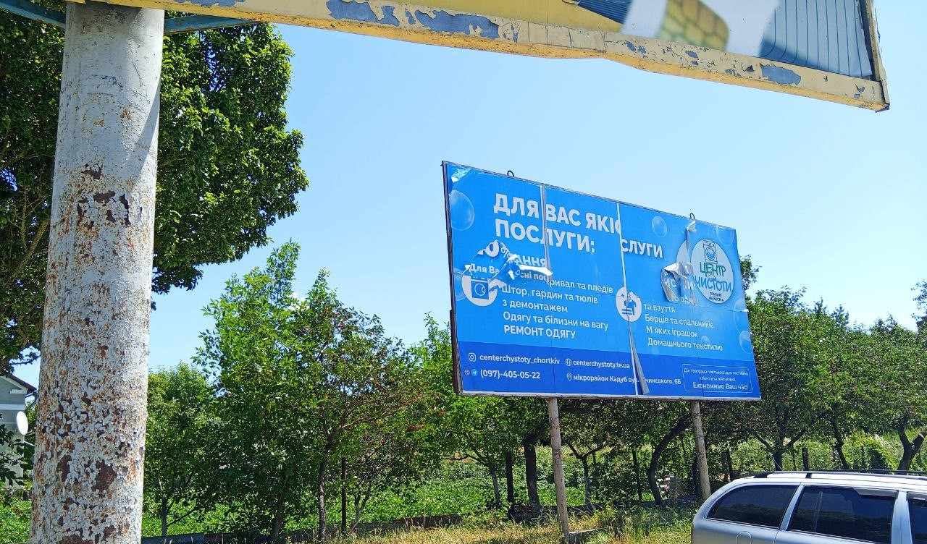

2.Рекламна конструкція – подвійний білборд біля житлового будинку за адресою: вул. Незалежності, 84.
Власник – Гарасим’як Михайло Ярославович.
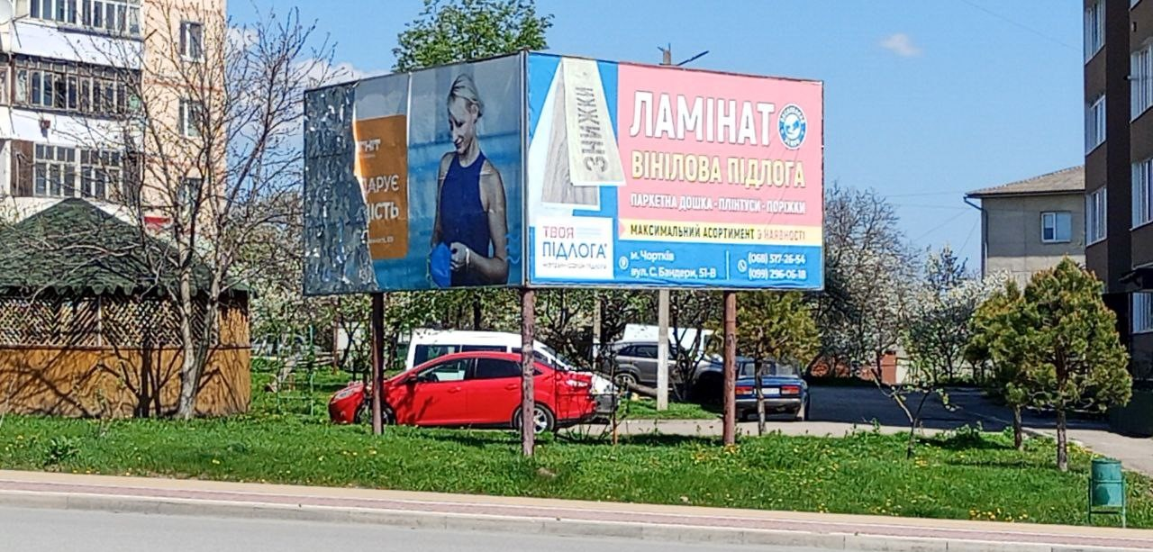

3.Рекламна конструкція - білборд по вул. Ягільницькій (на повороті на вул. Князя Володимира Великого).
Власник – Гарасим’як Михайло Ярославович.
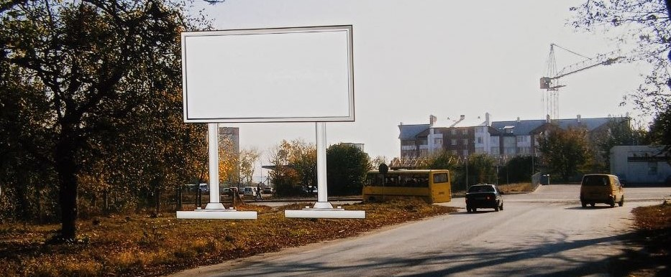

4.Рекламна конструкція - білборд по вул. Копичинецькій (біля повороту на вул. Граничну).
Власник – ТОВ «ГОЛЬСКІ СВІТ КОМПАНІ».
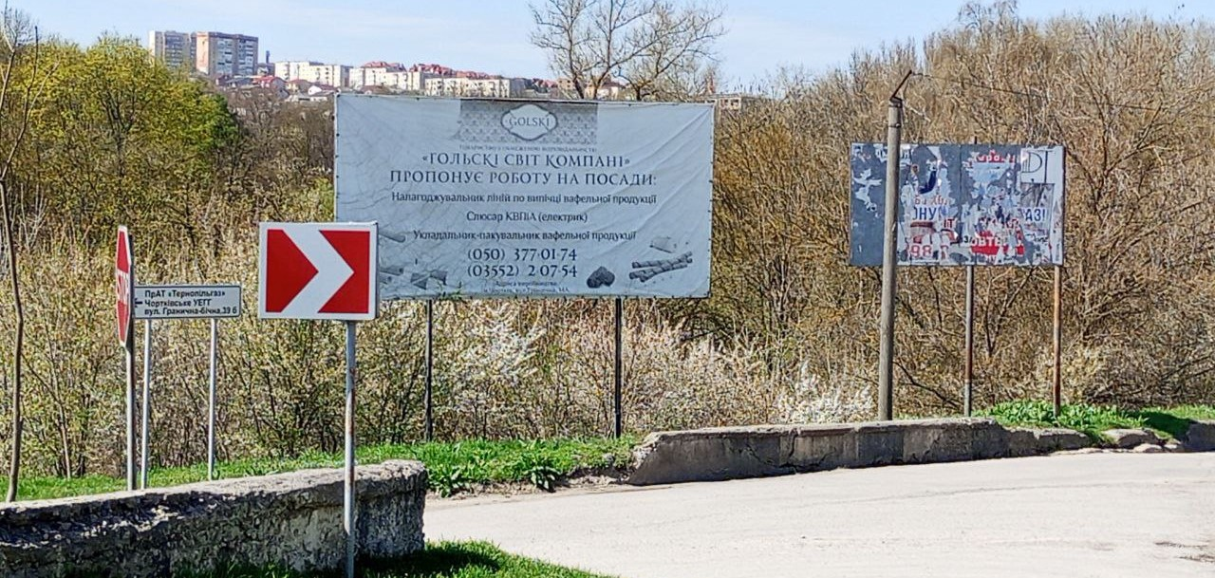

5.Рекламна конструкція - білборд по вул. Копичинецькій (навпроті птахофабрики).
Власник – Гарасим’як Михайло Ярославович.

